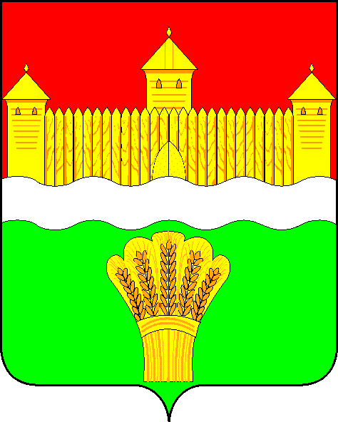
КЕМЕРОВСКАЯ ОБЛАСТЬ - КУЗБАСС
СОВЕТ НАРОДНЫХ ДЕПУТАТОВ
КЕМЕРОВСКОГО МУНИЦИПАЛЬНОГО ОКРУГА
ПЕРВОГО СОЗЫВА

СЕССИЯ № 46

Решение

от «27» октября 2022 г. № 712
г. Кемерово

О работе МБУ «Редакция газеты «Заря» в 2021 году, 8 месяцев 2022 года

Заслушав исполняющего обязанности главного редактора МБУ «Редакция газеты «Заря» о работе МБУ «Редакция газеты «Заря» в 2021 году, 8 месяцев 2022 года, руководствуясь ст. 27 Устава Кемеровского муниципального округа, Совет народных депутатов Кемеровского муниципального округа

РЕШИЛ:

1. Информацию исполняющего обязанности главного редактора МБУ «Редакция газеты «Заря» о работе МБУ «Редакция газеты «Заря» в 2021 году, 8 месяцев 2022 года принять к сведению.
2. Направить информацию исполняющего обязанности главного редактора МБУ «Редакция газеты «Заря» о работе МБУ «Редакция газеты «Заря» в 2021 году, 8 месяцев 2022 года главе Кемеровского муниципального округа.
3. Опубликовать настоящее решение в газете «Заря», официальном сетевом издании «Электронный бюллетень администрации Кемеровского муниципального округа» и официальном сайте Совета народных депутатов Кемеровского муниципального округа в сети «Интернет».

4. Контроль за исполнением решения возложить на Левина Д.Г. – председателя комитета по местному самоуправлению, правопорядку и связям с общественностью.
5. Настоящее решение вступает в силу со дня его официального опубликования.

Председатель Совета народных депутатов
Кемеровского муниципального округа В.В. Харланович

